

Паспорт и инструкция по эксплуатации

Котёл полуавтоматический
жидкотопливный
серии КДО/ГЕККТРОН (10-150 кВт)

WWW.STAVPECH.RU

отдел продаж | 8-800-551-30-76  8-961-447-86-80 | office1@stavpech26.ru
техподдержка | 8-961-493-02-20 | office1@stavpech26.ru

Производитель оставляет за собой право на внесение технических изменений,
направленных на улучшение качества продукции.

УВАЖАЕМЫЙ ПОКУПАТЕЛЬ!
Благодарим Вас за покупку полуавтоматического жидкотопливного котла торговой марки «STAVPECH». Котёл имеет множество бесспорных достоинств и преимуществ:
- Корпус котла - наружная рубашка выполнены из стали толщиной 2 мм, внутренняя рубашка теплообменника выполнены из стали толщиной 3 мм
- Корпус котла КДО окрашен термостойкой краской, ГЕККТРОН порошковой краской
- Конструктив котла позволяет работать в системах отопления с давлением теплоносителя до 0,3 МПа (3,0 бар)
- Котлы могут использоваться как в открытых (открытый расширительный бак), так и в закрытых системах отопления (мембранный расширительный бак)
- Надёжность и простота конструкции
- Высокий КПД
- Мощный теплообменник за счёт высокой площади теплообмена
- Конструкция котла – двух – ходовой с газоотводными трубами (котлы КДО), прямоточный – одно – ходовой без газоотводных труб (котлы ГЕККТРОН)
- Предусмотрена возможность установки автоматической горелки
- В верхней части котла предусмотрен патрубок для установки группы безопасности котла
- Установлена современная автоматика управления всеми режимами работы котла
- Работает на всех видах отработанных масел, дизельном топливе, печном (пиролизном) топливе, чистая нефть

ВНИМАНИЕ!

Монтаж отопительного котла «STAVPECH» и его эксплуатация допускается только после внимательного изучения данного паспорта и инструкции по эксплуатации.
Монтаж котла и его элементов должен выполнять специалист, располагающий соответствующими знаниями и техническими средствами, необходимыми для качественного выполнения работ.
При покупке котла (доставке транспортной компанией) следует проверить вместе с продавцом или представителем ТК комплектность и товарный вид котла. После продажи котла и передаче в ТК изготовитель не принимает претензии по некомплектности и механическим повреждениям.
Ответственность за несоблюдение требований и возможный ущерб, вследствие ошибок при подборе, монтаже и эксплуатации оборудования несет владелец оборудования.
При растопке котла возможно образование конденсата на внутренних и внешних стенках котла.

Содержание
1. Общие сведения
2. Технические характеристики
3. Комплект поставки
4. Устройство отопительного котла
5. Требования безопасности
6. Требования к дымовой трубе и помещению котёльной
7. Монтаж котла и системы отопления
8. Эксплуатация котла
9. Розжиг котла
10. Обслуживание котла
11. Транспортировка и хранение
12. Утилизация
13. Гарантийные обязательства
14. Маркировка
15. Свидетельство о приемке
16. Сведения об установке
17. Сертификат соответствия
18. Контакты

1. Общие сведения.
Отопительные котлы предназначены для теплоснабжения зданий и сооружений коммунально – бытового, промышленного назначения и индивидуальных домов оборудованных системой водяного отопления с принудительной или естественной циркуляцией, с максимально допустимой температурой 90°С и максимальным допустимым рабочим давлением 0,3 МПа (3,0 Bar).
В качестве топлива используются: отработанные масла, дизельное топливо, печное (пиролизное) топливо, чистая нефть.
В верхней части котла предусмотрен патрубок для установки группы безопасности котла.
Котёл должен устанавливаться в нежилом закрытом помещении, оборудованном естественной приточной – вытяжной вентиляцией. Система вентиляции должна обеспечивать нормальную работу котла.
Каждый котёл проходит гидравлические производственные испытания, в целях проверки плотности и прочности котла, а также сварных соединений. Котёл заполняется теплоносителем, полностью удаляется воздух, затем плавно и равномерно поднимается давление до испытательных показателей, которые больше максимально рабочего давления котла, после тестирование проходит в течении 120 мин.
Котёл считается прошедшим испытание, если не обнаружено:
1. Трещин или признаков разрыва;
2. Течи в сварных, разъёмных соединениях и в основном металле.
Котлы изготовлены на заводе, с применением автоматизированных производственных линий и станков с ЧПУ
Наша продукция прошла подтверждение соответствия требованиям технического регламента с принятием и регистрацией Декларации о соответствии.

2. Технические характеристики.
название изделия | мощность кВт*, до | длина/ширина/высота  см, +- 5-10 см | вход/выход отопления, мм | диаметр дымохода, мм | объём водяной рубашки, литры | вес, кг | отапливаемая площадь, до м.кв. | расход топлива, л/ч | управление | тип розжига | КПД, до % | электрическая потребляемая мощность, максимум в кВт | рабочее давление в системе, до бар | гарантия | вид топлива
КДО НАНО | 10 | 68/61/82 | 40 | 102 | 11 | 50 | 100 | 1 | полуавтоматическое | ручной | 92 | 0.5 | 2 | 1 год | все виды отработанных масел, дизельное топливо, печное топливо, чистая нефть
КДО1 (15квт) | 15 | 80/81/86 | 40 | 113 | 17 | 80 | 150 | 1,5 | полуавтоматическое | ручной | 92 | 0.5 | 2 | 1 год
КДО2 (28квт) | 28 | 87/81/125 | 40 | 113 | 45 | 110 | 280 | 2,8 | полуавтоматическое | ручной | 92 | 0.5 | 2 | 1 год
КДО3 (35квт) | 35 | 87/81/125 | 40 | 113 | 45 | 120 | 350 | 3,5 | полуавтоматическое | ручной | 92 | 0.5 | 2 | 1 год
КДО4 (50квт) | 50 | 87/93/125 | 40 | 159 | 110 | 150 | 500 | 5 | полуавтоматическое | ручной | 92 | 0.5 | 2 | 1 год
КДО5 (80квт) | 80 | 92/93/143 | 40 | 159 | 122 | 270 | 800 | 8 | полуавтоматическое | ручной | 92 | 0.5 | 2 | 1 год
КДО6 (100квт) | 100 | 100/123/184 | 40 | 159 | 150 | 340 | 1000 | 10 | полуавтоматическое | ручной | 92 | 0.5 | 2 | 1 год
ГЕККТРОН (15квт) | 15 | 63/70/116 | 40 | 113 | 17 | 90 | 150 | 1,5 | полуавтоматическое | ручной | 92 | 0.5 | 2 | 1 год
ГЕККТРОН (30квт) | 30 | 95/95/135 | 40 | 113 | 40 | 150 | 300 | 3 | полуавтоматическое | ручной | 92 | 0.5 | 2 | 1 год
ГЕККТРОН (50квт) | 50 | 90/96/143 | 40 | 130 | 100 | 200 | 500 | 5 | полуавтоматическое | ручной | 92 | 0.5 | 2 | 1 год
ГЕККТРОН(100квт) | 100 | 103/110/150 | 40 | 159 | 150 | 230 | 1000 | 10 | полуавтоматическое | ручной | 92 | 0.5 | 2 | 1 год
ГЕККТРОН(150квт) | 150 | 103/110/150 | 40 | 159 | 150 | 250 | 1500 | 15 | полуавтоматическое | ручной | 92 | 0.5 | 2 | 1 год

* +/- 25% - на максимальную мощность оборудования оказывает влияние качество используемого топлива, техническое состояние оборудования, особенности конструкции системы отопления и дымохода. Расход топлива указан ориентировочный и может меняться как в большую, так и в меньшую сторону в зависимости от используемого топлива.
ВАЖНО!!!
Отопительное оборудование необходимо подбирать с запасом мощности 20-25%

3. Комплект поставки.

- Котёл в сборе - 1 шт. (котёл, пульт управления – автоматика, вентилятор наддува – улитка, насос с электроприводом установленный на корпусе котла, шланги для подачи топлива с фильтром)
- Паспорт и инструкция по эксплуатации - 1 шт.
- Гарантийный талон – 1 шт

4. Устройство отопительного котла.

Котёл состоит из:
- Камеры сгорания
- Газоотводных труб расположенных между камерой сгорания и водяной рубашкой (только в котлах КДО)
- Водяной рубашки
- Верхней крышки с инжектором для подачи топлива и воздуха
- Вентилятором наддува – улитки
- Насоса с электроприводом установленным на корпусе котла
- Пульт управления – автоматика
- Дымохода
- Чаши для горения топлива
- Люк для установки чаши для горения топлива
- Люк для чистки
- Патрубок для установки группы безопасности
- Место крепления заземления

ОБЩИЙ ВИД КОТЛА КДО

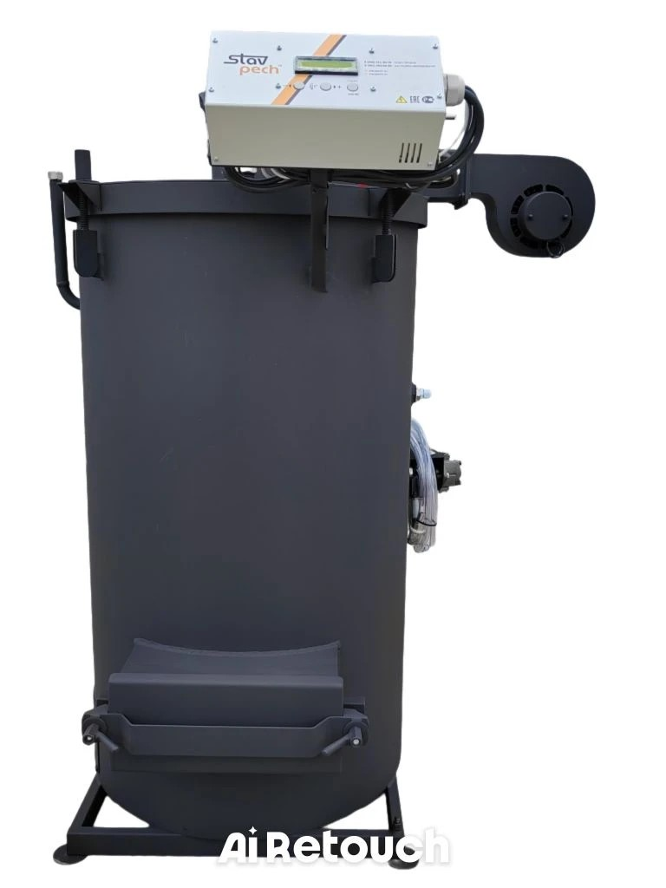

ОБЩИЙ ВИД КОТЛА ГЕККТРОН
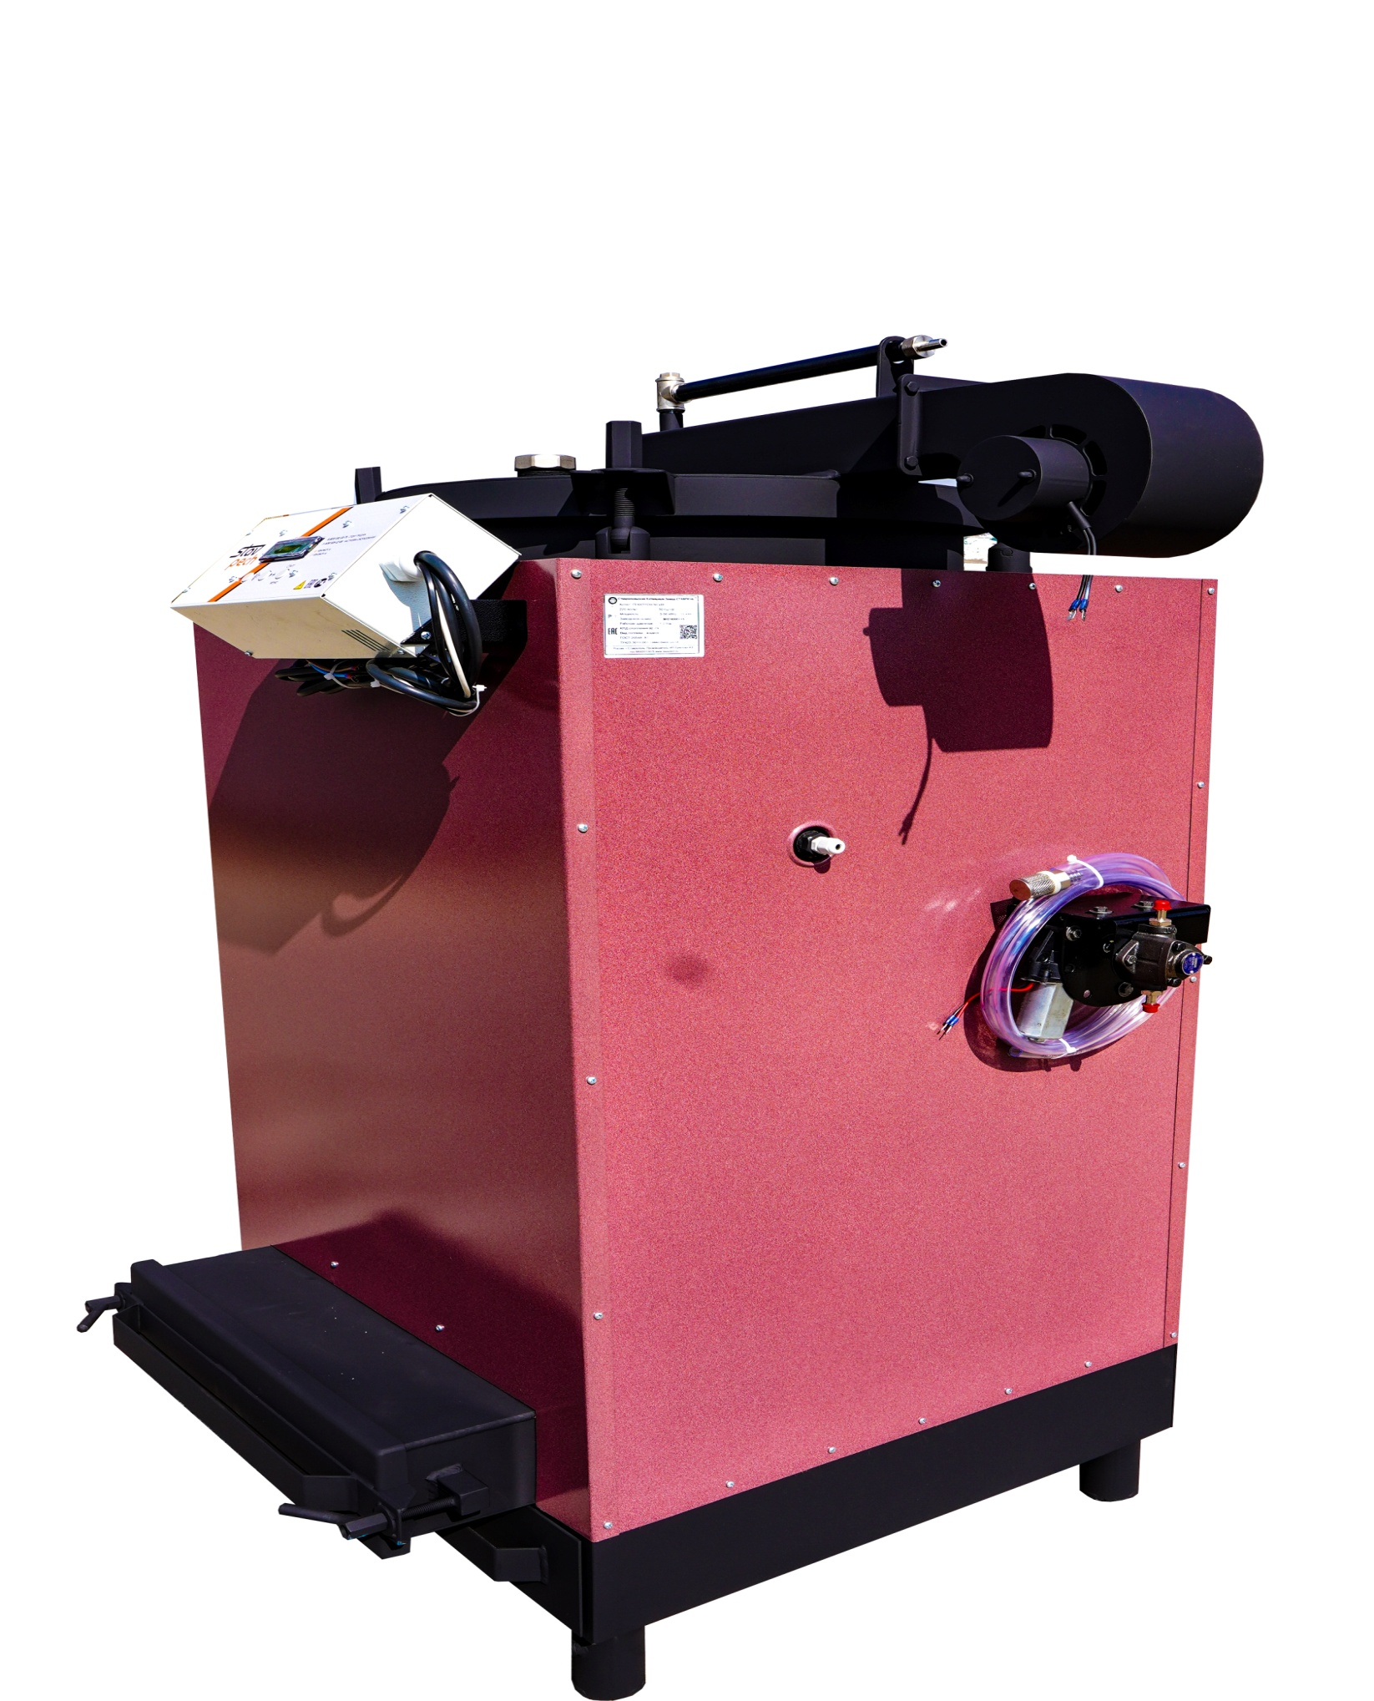

- Требования безопасности.

Котлы соответствуют всем требованиям, обеспечивающим безопасность жизни и здоровья потребителя, при условии выполнения всех требований настоящего паспорта и руководства по эксплуатации.
При проектировании системы отопления и монтаже котла необходимо руководствоваться Сводом правил СП 7.13130.2013 «Отопление, Вентиляция и Кондиционирование Требования пожарной безопасности».
При установке котла на пол из горючих материалов необходимо защитить пространство под котлом, а так же под люком для установки чаши от возгорания, металлическим листом по асбестовому картону толщиной 10 мм.
К монтажу, эксплуатации и обслуживанию котла допускаются лица, ознакомленные с его устройством и настоящим паспортом и руководством по эксплуатации.
Не допускайте к котлу детей.
Основные принципы безопасной эксплуатации котла.
- Котёл устанавливается в отдельно стоящем отапливаемом помещении (котёльной) с полами, стенами и перекрытием из негорючих материалов. Котёл должен иметь свободный, прямой выход отработанных газов. Дымовая труба должна быть соединенная напрямую с котлом и не иметь зон скопления газов. Прохождение газов через «колодцы» в дымовой трубе категорически запрещается.
- Котёл и металлические трубопроводы системы теплоснабжения подлежат заземлению. При отсутствии заземления работа котла запрещена.
- Котёл должен быть снабжён группой безопасности котла с предохранительным клапаном на давление срабатывания не более Рср = 0,3 МПа (3,0 Bar) в комплект поставки котла группа безопасности не входит (опция). Для этого в верхней части котла предусмотрен патрубок.
- На подающем трубопроводе системы отопления необходимо установить предохранительный клапан на давление срабатывания не более 0,3 МПа (3,0 Bar), установленный на расстоянии не далее 1 метра от котла. Участок трубопровода от котла до предохранительного клапана должен быть прямым. Между котлом и предохранительным клапаном запрещается установка запорной арматуры.
- Не допускайте превышения давления в котле сверх указанной в технической характеристике величины.
- Не допускайте эксплуатацию котла, при снижении необходимого уровня и давления теплоносителя в системе отопления.
- Запрещено оставлять котёл с теплоносителем при температуре окружающего воздуха ниже 0°C.
- Не запускайте котёл при отсутствии в нем теплоносителя и в случае замерзания теплоносителя.
- Не открывайте люк во время работы котла.
- Не допускайте проливание топлива через чашу.
- Необходимо вести визуальный контроль за состоянием нагревательных частей котла и обо всех изменениях, не предусмотренных настоящим паспортом и руководством по эксплуатации сообщать производителю.
- Необходимо проводить чистку котла и теплообменных поверхностей нагрева, не реже одного раза в месяц.
- Чистку котла необходимо производить на неработающем и остывшем котле.
- Необходимо своевременно следить за исправным состоянием котла и его компонентов, особенно, заботится о герметичности всех люков котла, менять уплотнительный шнур по мере необходимости. Уплотнительный шнур является расходным материалом.
- Циркуляционный насос системы отопления должен быть подключён к альтернативным источникам питания ИБП. Необходимо обеспечить бесперебойную работу циркуляционного насоса.
- При обслуживании котла необходимо соблюдать требования безопасности и использовать средства индивидуальной защиты.
- Используйте топливо надлежащего качества.
- При остановке котла на продолжительное время (более пяти часов), во избежание размораживания котла и системы отопления в зимнее время (температура воздуха внешней среды ниже 0°C) слейте теплоноситель из котла и системы отопления.
- После окончания отопительного сезона необходимо тщательно вычистить котёл от остатков топлива и сажи, осмотреть на наличие повреждений и неисправностей, при необходимости заменить вышедшие из строя детали. Помещение котёльной необходимо поддерживать в чистоте и сухом состоянии.
- Ремонт, профилактическое обслуживание, чистку и т.д. проводить с обязательным отключением, установленного на котёл электрооборудования от сети электропитания.
При обнаружении признаков неисправности в работе электрооборудования установленного на котле (замыкание на корпус, нарушение изоляции и т.д.) немедленно отключить электрооборудование от сети электропитания и обратиться в специализированный центр сервисного обслуживания.
- Не следует оставлять работающий котёл без надзора на срок более суток.
- При возникновении неисправностей остановите работу котла и обратитесь в техподдержку.
- В случае аварийной остановки котла следует: а) осторожно удалить топливо из топки в металлическую емкость, при этом пребывание в помещении котёльной должно быть кратковременным, по возможности открыть двери и вентиляционные отверстия. Удаление жара из топки может производиться только в присутствии другого человека. При задымлении в котёльном помещении, не позволяющем правильно удалить жар, следует вызвать пожарную службу. Допускается засыпание топки сухим песком. В случае аварийной остановки котла необходимо обеспечить безопасность людей б) установить причину аварии, после ее устранения, приступить к очистке и запуску котла.
- Все неисправности котла необходимо немедленно устранять.
Запрещается.
- Запрещается эксплуатировать котёл с прогоревшей чашей для топлива и негерметичностью камеры сгорания.
- Запрещается производить монтаж котла и системы отопления, с отступлениями от настоящего паспорта и инструкции по эксплуатации.
- Запрещается эксплуатировать котёл, не установив согласно данной инструкции по эксплуатации котла на систему отопления и котёл предохранительных клапанов на давление срабатывания не более Рср = 0,3 МПа (3,0 Bar).
- Запрещается устанавливать запорную арматуру на подающей линии котла при отсутствии предохранительного клапана, установленного до запорной арматуры рассчитанный на давление срабатывания не более Рср = 0,3 МПа (3,0 Bar).
- Запрещается использование для разжигания котла горючих жидкостей (бензин, керосин, и т.д.).
- Запрещается хранить вблизи котла горючие предметы, а также: уголь, дрова, легковоспламеняющиеся жидкости.
- Запрещается допускать детей к эксплуатации, обслуживанию и монтажу котла.
- Запрещается эксплуатация котла в алкогольном или наркотическом опьянении.
- Запрещается эксплуатировать котёл, при появлении дыма из корпуса.
- Запрещается установка котла подобранного с большим запасом тепловой мощности, это может привести к закипанию системы теплоснабжения, быстрому загрязнению теплообменных поверхностей и дымовой трубы и образованию конденсата.
- Эксплуатировать котёл при неполном заполнении системы отопления теплоносителем и с открытыми дверками.

- Требования к дымовой трубе и помещению котёльной.

Требования к помещению котёльной.
При проектировании системы отопления и монтаже котла необходимо руководствоваться Сводом правил СП 7.13130.2013 «Отопление, Вентиляция и Кондиционирование Требования пожарной безопасности».
Котёл должен размещаться в отдельном не жилом помещении (котёльной).
Помещение должно быть оснащено системой вентиляции. Помещение должно быть обеспеченно достаточным естественным освещением, а в ночное время электрическим освещением. При невозможности обеспечить естественное освещение, должно иметься искусственное освещение.
Дверь из котёльной должна открываться наружу, быть изготовлена из негорючих материалов и иметь минимальную ширину проема 0,8-1,0 м.
Минимальная высота помещения котёльной от пола до потолка должна быть не менее 2,5 м.
Температура воздуха в помещении должна быть от +5 до +40°C.
Котёл запрещено монтировать в помещении с повышенной влажностью.
Расстояние перед котлом должно быть не менее 1,25 м.
Расстояние между котлом и стенами помещения, для бокового обслуживая, должно быть не менее 0,5 м.
Расстояние между стеной помещения и задней стенкой котла должно быть не менее 0,5 м.
Требования к дымовой трубе и приточной вентиляции.
Для получения оптимального режима горения топлива и создания тяги дымовой трубой, необходимо иметь прямую дымовую трубу и функционирующую приточно – вытяжную вентиляцию в помещении котёльной.
Стенки дымовой трубы должны быть гладкими, без заужений относительно дымового патрубка котла и не иметь других подключений.
Колодцы и дымообороты у дымовой трубы не допускаются.
В случае необходимости допускается прокладывать горизонтальные газоходы длиной не более 1 м.
Дымовую трубу необходимо выполнять из огнеупорных и жаростойких материалов, устойчивых к коррозии.
Рекомендуется применять двухслойные дымовые трубы и дымоходы из нержавеющей кислотостойкой стали, заводской готовности, с тепловой изоляцией из негорючих материалов, выдерживающих высокую температуру.
Большое значение на работу котла оказывает правильный выбор высоты и площади сечения дымовой трубы.
Дымоход должен иметь ревизионные лючки для возможности очистки и обязательно кондесатоотвод.
Элементы дымовой трубы и дымоходы в комплект поставки котла не входят.
Требования к дымоходам.
СП 7.13130.2009 «Отопление, вентиляция и кондиционирование. Противопожарные требования». Устанавливает, например, минимальную высоту дымохода над крышей: на плоской кровле — не менее 500 мм, на скатной кровле, если труба располагается менее чем в 1,5 м от парапета или конька — не менее 500 мм от верхней точки парапета или конька, если труба располагается на расстоянии от 1,5 до 3 метров — не ниже уровня верхнего края конька или парапета, если дымоход располагается на расстоянии более 3 метров от конька или парапета — не ниже условной линии, которая проводится от конька вниз под углом 10°.
ГОСТ Р 71105.2-2024 «Конструкции для удаления дымовых газов. Системы дымоходные с внутренними керамическими трубами. Часть 2. Требования и методы испытаний для влажного режима эксплуатации». Устанавливает требования к многослойным дымоходным системам с внутренними керамическими трубами для влажного режима эксплуатации.
СП 375.1325800.2017 «Трубы промышленные дымовые. Правила проектирования». Регламентирует требования к промышленным дымовым трубам, например, к высоте труб и расположению труб.

- Монтаж котла и системы отопления.

Проект системы отопления, монтаж котла, монтаж системы отопления должны производить в полном соответствии с требованиями паспорта и руководства по эксплуатации, действующей нормативно-технической документацией, организацией имеющей право на данные работы.
Установка отопительного котла в жилом помещении запрещена.
Котёл устанавливается в отдельно стоящем отапливаемом помещении (котёльной) с полами, стенами и перекрытием из негорючих материалов.
Котёл должен иметь свободный, прямой выход отработанных газов.
Дымовая труба должна быть соединенная напрямую с котлом и не иметь зон скопления газов.
Прохождение газов через «колодцы» в дымовой трубе категорически запрещается.
Открытая система отопления должна, иметь расширительный бак, хорошо утепленный и установленный в теплом помещении объёмом не менее 10% от объёма системы отопления.
Для закрытой системы отопления применяется мембранный расширительный бак.
Высоту установки дымовой трубы над кровлей (см. требования к дымоходам).
Установка котла в помещении должна обеспечить свободный доступ для обслуживания и очистки каждой его части.
На подающем трубопроводе системы отопления необходимо установить предохранительный клапан на давление срабатывания не более 0,3 МПа (3,0 Bar), установленный на расстоянии не далее 1 метра от котла.
Участок трубопровода от котла до предохранительного клапана должен быть прямым.
Между котлом и предохранительным клапаном запрещается установка запорной арматуры.
Система отопления должна быть спроектирована и смонтирована таким образом, чтобы обеспечить полное удаление воздуха, при её заполнении и полном удалении теплоносителя, через дренаж при опорожнении.
При максимальной температуре теплоносителя 90°C, давление не должно превышать 0,3 МПа (3,0 Bar).
Испытание (опрессовку) системы отопления (труб, радиаторов) производить при отсоединенном котле, при этом давление не должно превышать максимальное рабочее давление, указанное в проекте системы отопления.
Подключение электрического питания должно производиться в соответствии с требованиями Правил устройства электроустановок (ПУЭ).
Если система отопления заполняется из водопроводной сети, необходимо на линии подпитки установить редуктор давления настроенный на давление менее 0,25 МПа (2,5 бар).
Монтаж котла системы отопления следует производить в соответствии со схемой подключения котла к открытой и закрытой системе отопления, с принудительной циркуляцией.
Заполнение отопительной системы теплоносителем
Теплоноситель в системе не должен содержать химических и механических примесей, способных вызвать повреждения.
Общая жесткость теплоносителя не более 2 мг.экв/дм³.
Теплоноситель должен иметь PH 6,5 – 8,5.
Применение жесткой воды для теплоносителя вызывает образование накипи в котле, что снижает его теплотехнические параметры.
Если жесткость воды для теплоносителя не отвечает требуемым параметрам, вода должна быть обработана.
Долив теплоносителя в отопительную систему производить в охлаждённый котёл до 70 °С.
Допускается использование незамерзающего теплоносителя, сертифицированного для жилых помещений. Согласно документации на его применение.
Во время работы котла необходимо контролировать объем и давление теплоносителя.

- Эксплуатация котла.

Оборудование должно эксплуатироваться в помещениях при температуре не ниже +5 градусов и влажностью не более 70%.
Запрещается эксплуатация оборудования на открытом воздухе и при температуре ниже + 5 градусов, а также попадание на автоматику осадков.
Топливо.
В качестве топлива используются: все виды отработанных масел, дизельное топливо, пиролизное (печное топливо), чистая нефть.
Категорически запрещается использовать - бензин, ацетон, растворители.
Топливо должно храниться в сухом месте, при температуре не менее +5°C, не допуская попадания влаги. Теплопроизводительность котлов может меняться в меньшую или большую сторону, при использовании разного качества топлива.
Подготовка системы отопления и котла.
Котёл должен эксплуатироваться только подключенным к отопительной системе, заполненной теплоносителем.
Необходимо проверить готовность котла, отопительной системы, дымохода и приточной вентиляции к началу работы.
Необходимо проверить состояние уплотнительного шнура и асбестовой прокладки.
Убедиться, что система отопления заполнена в необходимом объеме.
Запуск котла при температуре ниже 0°C запрещен.

- Розжиг котла и настройка пульта управления - автоматики

Подготовка к работе:
Подключить автоматику – для этого толстый провод подключить в вентилятору наддува соблюдая полярность (при включении вентилятор должен крутиться в сторону котла) одно нажатие на кнопку старт работает вентилятор наддува, тонкий провод подключить на электродвигатель насоса соблюдая полярность (при включении шток насоса должен вращаться по часовой стрелке) два нажатия на кнопку старт работает насос подачи топлива.
Взять медицинский шприц на 50 мл набрать в него отработки и запитать насос подачи топлива, дабы исключить завоздушивание системы подачи топлива. После этого подсоединить шланги подачи топлива (идут в комплекте) на штуцера насоса и трубку подачи на крышке котла и обжать плотно хомутами исключая подсос воздуха. Включить автоматику и два раза нажать на кнопку старт (включение насоса подачи топлива) и убедиться что топливо начало поступать в котёл.
Открыть люк для установки чаши горения топлива, вытащить чашу и проверить наличие тяги в дымоходе с помощью листа бумаги. Если тяга есть, то бумага будет притягиваться, если же тяга отсутствует, то необходимо устранить проблему.
Включить пульт управления в сеть 220в и включить тумблер на панели пульта, подождать пока загрузится процессор пульта управления, зажать и удерживать кнопку старт и войти в меню настроек и провести настройки режимов работы вентилятора наддува и насоса подачи топлива как в режиме нагрева так и в режиме термостата, выставить текущее время, температуру теплоносителя, гистерезис, переход в день или ночь, температуру нет нагрева как указано в настройках автоматики.
Настройка автоматики:
Данное электрооборудование используется только для котлов производства Stavpech
После включения в сеть 220В появляется заставка WWW.STAVPECH.RU с месяцем и годом выпуска. В это время происходит инициализация термодатчика (DS18B20) и режима питания устройства, работа возможна от сети 220В и источника резервного питания 12В (Автомобильного аккумулятора). Переключения между источниками питания выполняется с помощью автомобильного реле 12В.
На индикаторе отображается вся необходимая информация для работы котла.
Котёл работает в двух режимах, режим нагрева и режим остывания (Термостат) переключение между режимами происходит автоматически.
Установка температуры теплоносителя устанавливается двумя кнопками +/-на лицевой панели.
Для корректной, удобной и стабильной работы котла имеется меню настроек всей периферии котла, а также аварийных режимов, гистерезиса теплоносителя, режима День/Ночь.
Чтобы войти в это меню следует нажать и удерживать в течении 2 сек.кнопку Sel/Старт где поочерёдным нажатием данной кнопки идёт переключение всех параметров.
После бездействия 12 сек. выход в основной режим.
1.Скорость Воздуха При Нагреве (1-99)
2 .Подача Масла При Нагреве (1-99)
3.Скорость Воздуха ПриТермостате (1-99)
4.Подача Масла ПриТермостате (1-99)
5.Гистерезис Котла (1-15)
6.Понижение Т для «Нет Нагрева» (1-30)
7.Текущее Время
8.Время перехода в день
9.Температура Днём
10.Время перехода в ночь
11.Температура ночью
12.Время работы и число включений
Пояснения по работе автоматики:
Пункты меню 1и 2 устанавливают обороты вентилятора наддува и маслонасоса в режиме нагрева, где рекомендованное значение воздуха в пределах 90-99, а маслонасоса следует установить опытным путём.
Пункты меню 3 и 4 устанавливают обороты вентилятора наддува и маслонасоса в режиме остывания (Термостат), где рекомендованное значение воздуха в пределах 35-45, а маслонасоса следует установить опытным путём.
Пункт 5 Гистерезис котла, по достижению теплоносителя заданной температуры, котёл переходит в режим остывания (Термостат) и находится в нём пока температура не снизится на выставленное значение по отношению к заданной температуре, после чего снова включается режим нагрева.
Пункт 6 Понижение Т для «Нет Нагрева» это значение на которое уменьшилась температура от текущей в режиме нагрева, когда температура должна расти, что свидетельствует о пропадании пламени. При этом выключается маслонасос работает только вентилятор наддува в течении 30 минут. Надпись на индикаторе «НетПламя»
Пункты с 7 по11 отвечают за функцию день/ночь, где можно задать одну температуру днём и другую ночью или по любому другому удобному Вам временному интервалу
Запуск:
В зависимости от мощности котла в чашу налить вручную 150-450 мл топлива, можно взять кусочек х/б ткани и промокнуть в топливо, взять газовую горелку и разжечь топливо в чаше, когда топливо разгорится вставить чашу в котёл, не плотно прикрыть люк, после чего следует нажать один раз, кнопку Sel/Старт, после чего активизируется вентилятор наддува (Разгон вентилятора наддува до полной мощности происходит за 20 сек.), надпись на индикаторе Поджиг (при необходимость подождать еще для лучшего возгорания масла), через смотровое окно на крышке убедиться в качественном горении, плотно затянуть люк и нажать второй раз на кнопку Sel/Старт включится маслонасос, надпись на индикаторе Нагрев. Котёл работает идёт нагрев.
По достижении заданной температуры котёл перейдёт в режим минимального горения, надпись на индикаторе Термостат, следует отрегулировать пункты 3 и 4 меню настроек. Настройка производится один раз, после выключения из сети выставленные значения запоминаются устройством.
Автоматика следит и отслеживает все аварийные ситуации. Установлен верхний предел температуры теплоносителя в 95 градусов по достижении данной температуры котёл перейдёт в аварийный режим откл. Маслонасос работает только вентилятор наддува, надпись Темпе >95.
При выходе из строя датчика температуры или же обрыве его проводов или другим каким либо причинам автоматика не запустится в основной режим появляется надпись перезагрузка нет датчика темп. Возможен запуск в аварийном режиме без датчика температуры. Работа в этом режиме крайне нежелательна или и производится как крайняя мера под Вашу ответственность. Для работы в этом режиме следует отсоединить датчик температуры и установить перемычку(Jumper) на два крайних правых вывода (по указанию техподдержки).
Для питания хода часов применяется 3В батарейка CR2032 при вводе в эксплуатацию вставить её в посадочное место, если время постоянно показывает 00:00 это говорит о выходе из строя батарейки.
ВНИМАНИЕ:
Вы приобрели и используете полуавтоматические жидкотопливные котлы серии КДО и ГЕККТРОН капельного типа, при переходе в режим термостата происходит догрев теплоносителя по инерции (так как в котлах поддерживается горение) от 5 до 25 градусов. Учитывайте это при выставлении температуры теплоносителя.

- Обслуживание котла.

Для чистки камеры сгорания и газоотводных труб котла необходимо снять верхнюю крышку с инжектором, произвести чистку камеры сгорания, газоотводных труб и очистить все отверстия на инжекторе, снизу открутить болты на люке для чистки, удалить весь осыпавшийся шлак, установить люк на жаростойкий герметик, установить верхнюю крышку с инжектором.
Чашу в которой происходит горение необходимо чистить от шлака ежедневно (чаша является расходным материалом и срок её службы зависит от качества её обслуживания, режима работы и используемого топлива).
Ежедневно обслуживание и чистка чаши для горения.
Ежедневно проводите технический осмотр котла.
Еженедельно проверяйте герметичность системы, уровень теплоносителя в системе отопления.
Еженедельно проверяйте работоспособность предохранительного клапана группы безопасности.
Ежемесячно и по окончанию отопительного сезона проводите полную чистку котла.
Периодически осматривайте и при необходимости замените уплотнительный шнур верхней крышки и асбест на крышке люка.
Обязательное проведение сезонной ревизии дымохода.

- Транспортировка и хранение.

Хранить котёл рекомендуется в сухом помещении. Не допускать попадание атмосферных осадков. Допускается транспортирование котла любым видом транспорта только в вертикальном положении.

- Утилизация.

Котёл подлежит утилизации по правилам утилизации лома чёрных металлов. Теплоизоляция переработке не подлежит.

- Гарантийные обязательства.

Гарантийный срок службы котла 12 месяцев со дня продажи через сайт или с завода изготовителя, если дату продажи установить не возможно, то гарантийный срок исчисляется со дня изготовления.
Гарантийный срок на компоненты котла 12 месяцев.
На уплотнение верхней крышки, люков и чаши для горения гарантийный срок не распространяется.
В гарантийном ремонте будет отказано в случае:
не заполнен 16 раздел - Сведения об установке данного паспорта;
несоблюдение или нарушение правил эксплуатации или монтажа;
небрежное хранение и транспортировки калорифера, как потребителем, так и любой другой организацией;
самостоятельный ремонт или изменения конструкции калорифера;
возникновение дефектов, вызванных стихийными бедствиями, преднамеренными действиями, пожарами и т.п.
монтажа оборудования лицами или организациями не имеющих соответствующих лицензий/ квалификации по монтажу, установке и вводу с строй отопительного оборудования с проведением пусконаладочных мероприятий.
Производитель котлов оставляет за собой право вносить изменения в конструкцию, не ухудшающие потребительские свойства изделия.

- Маркировка.

Маркировочная табличка располагается под автоматикой на металлической площадке котла КДО или на корпусе котла ГЕККТРОН.
На ней располагается информация о заводском номере, а также технические характеристики котла.
Пример маркировочной таблички:



Жидко топливный котёл КДО 1
Заводской номер
220 вольт 50 гц/1ф
Мощность 3-15 кВт (+-5 кВт)
Класс защиты IP 31
КПД отопления 92,7 %
Вид топлива жидкое
Расход топлива, л/час 1-2
Страна производства РОССИЯ
ГОСТ 27824-2000
№ ХХХХХХ

Россия, г. Ставрополь, Производитель СТАВПЕЧЬ
тел. 88005513076, www.stavpech.ru
Ставропольский котёльный завод СТАВПЕЧЬ



- Свидетельство о приемке.

(заполняется заводом изготовителем)

Котёл отопительный _______________________________________________________________________
Заводской номер:__________________________________________________________________________
Дата выпуска _____________________20_____г.
Соответствует техническим условиям.
По результатам испытаний котёл признан годным к эксплуатации. Контроль качества_________________________________________________________________________________
Дата продажи «____»__________________20_____г.

- Сведения об установке.

(заполняется покупателем)

Местонахождение котла ____________________________________________________ (адрес установки) _________________________________________________________________________________________Дата установки_______________________________ (число, месяц, год)
Кем произведена установка (монтаж)_____________________________________________________________________________________________________________________________ (наименование организации, фамилия исполнителя) _________________________________________________________________________________________Документ, подтверждающий право проведения работ: __________________________________________________________________________________________________________________________________________________________________________________ (№, дата, кем выдан) _______________________________________________________________________ (подпись исполнителя)

- Сертификат соответствия.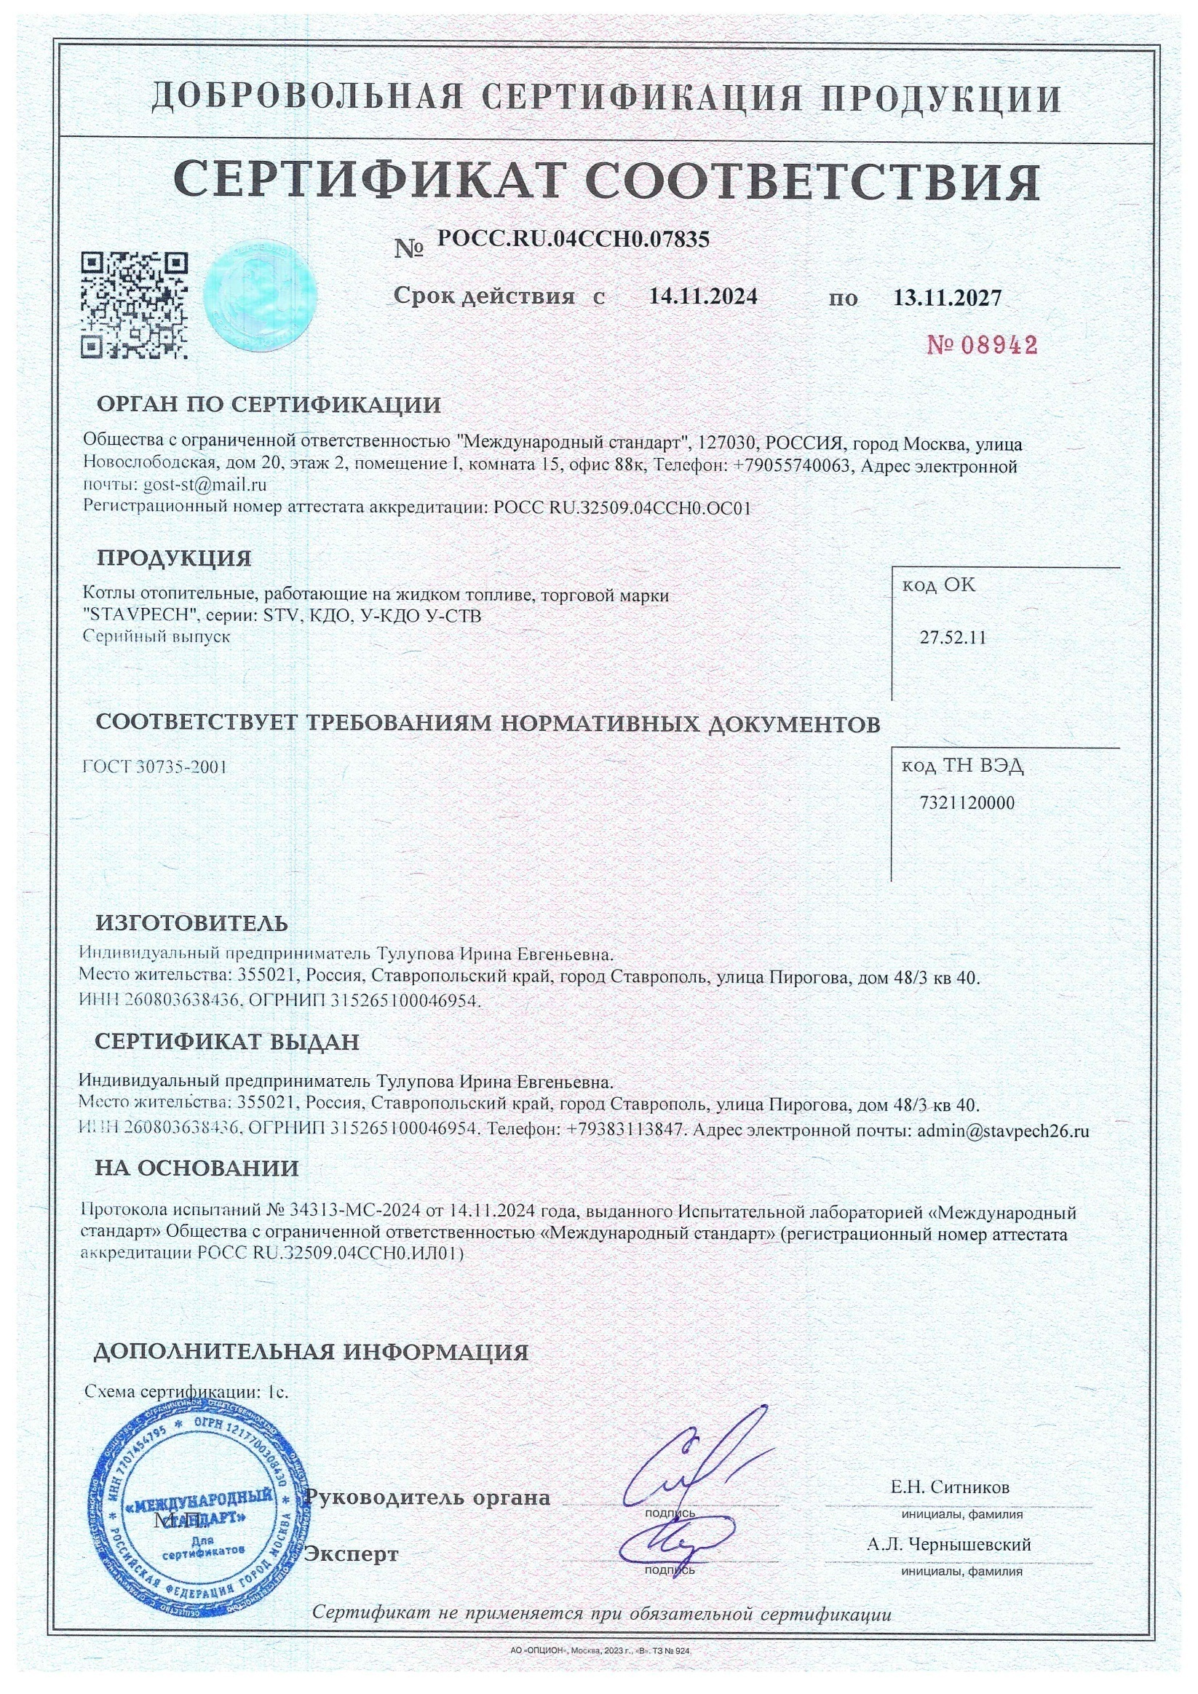
- Контакты.

ПРОИЗВОДИТЕЛЬ:  Индивидуальный предприниматель  Тулупова Ирина Евгеньевна  ИНН 260803638436  ОГРН ИП 315265100046954  Расчетный счет 40802810860100009229  Северо-Кавказский Банк  Сбербанк России ОАО г. Ставрополь  Кор. счет 30101810907020000615  БИК 040702615  АДРЕС ЗАВОДА: Ставропольский край Шпаковский район хутор Ташла ул. Заводская 2Ж  САЙТ ПРОИЗВОДИТЕЛЯ:  stavpech.ru | ТЕЛЕФОНЫ:  Отдел продаж: +7 (800) 551-30-76 (звонок бесплатный со всех номеров и регионов РФ), +79614478680  Отдел сервиса:  +7 (938) 309-42-47 Автоматика и электроника  +7 (961) 493-02-20 Техподдержка и настройка оборудования  ЭЛЕКТРОННАЯ ПОЧТА:  Отдел продаж:  office1@stavpech26.ru  Режим работы:  Понедельник - Пятница: с 9-00 до 18 - 00  Суббота: с 9-00 до 15-00  Воскресенье: ВЫХОДНОЙ

Официальный производитель оборудования «StavPech» ИП Тулупова И.Е.

